PHIẾU HƯỚNG DẪN TỰ HỌC MÔN NGHỀ ĐIỆN - TUẦN 13
Chương VI: CHUÔNG ĐIỆN
Tiết 25; 26 - Bài 14: CHUÔNG ĐIỆN
- Phiếu hướng dẫn học sinh tự học
NỘI DUNG | GHI CHÚ
Tên bài học/chủ đề Khối lớp | Nghề điện dân dụng  Lớp 8
Hoạt động 1: Đọc tài liệu và thực hiện các yêu cầu. | TIẾT 25, 26  1. Đọc MỤC 2/ trang 45 SGK Nghề điện 8  Trả lời câu hỏi:  - Chuông điện thường được sử dụng ở đâu?  - Cho biết sự đa dạng của chuông điện hiện nay?  - Tính chất nam châm?  - Dòng điện sử dụng?  - Vị trí lắp nút nhấn?  - Cách bảo vệ các đầu dây không lỏng lẻo do chuông rung lên trong khi hoạt động

Hoạt động 2: Kiểm tra, đánh giá quá trình tự học. | CHƯƠNG VI: CHUÔNG ĐIỆN  Câu 1/ Chuông thông dụng gồm những loại chuông nào?  A. Chuông đồng bộ  B. Chuông phân cực  C. Cả A và B đúng  D. Cả A và B sai  Câu 2/ Chuông đồng bộ cấu tạo gồm:  A. 1 nam châm điện với 1 cuộn dây  B. 1 nam châm điện với 1 miếng sắt non  C. 1 nam châm điện, miếng sắt non có mang đầu búa  D. 1 nam châm điện, miếng sắt non có mang đầu búa và chuông  Câu 3/ Khi dòng điện bằng 0, lúc này chuông reo không?  A. Chuông reo  B. Chuông không reo  C. Chuông reo khi dòng điện bằng 0  D. Chuông không reo khi dòng điện bằng 0  Câu 4/ Mỗi khi có điện chuông reo mấy lần? A. Reo 1 lần  B. Reo 2 lần  C. Reo 3 lần  D. Reo 4 lần  Câu 5/ Chuông phân cực cấu tạo gồm:  A. 1 nam châm vĩnh cửu  B. 1 nam châm châm vĩnh cửu, 2 cuộn dây mắc nối tiếp để tạo ra nam châm điện, búa gõ và 2 nắp chuông  C. 1 nam châm châm vĩnh cửu, 2 cuộn dây mắc nối tiếp để tạo ra nam châm điện  D. 1 nam châm châm vĩnh cửu, 2 cuộn dây mắc nối tiếp để tạo ra nam châm điện, búa gõ.  Câu 6/ Nguyên lí làm việc của chuông phân cực: Khi dòng điện xoay chiều qua cuộn dây, nam châm vĩnh cửu sẽ lần lượt bị …. cực nam châm điện hút và đẩy làm….. tuần tự gõ vào … chuông.  A. 2 - đầu búa - 2  B. 2 – nam châm - 2  C. 2 – đầu búa - 1  D. 1 – nắp chuông - 2 | Câu 7/ Dòng điện sử dụng khi lắp đặt chuông:  A. 220V – AC.  B. 220V – DC.  C. 320V – AC.  D. 320V – DC.  Câu 8/ Nguyên tắc lắp đặt chuông:  A. Đường dây cung cấp điện cho chuông phải độc lập với các thiết bị đồ dùng khác, nút nhấn không cần bọc cách điện, mối nối phải chắc để hạn chế sự tác động lên đường dây khi chuông rung.  B. Đường dây cung cấp điện cho chuông phải độc lập với các thiết bị đồ dùng khác, nút nhấn phải được cách điện tốt.  C. Đường dây cung cấp điện cho chuông phải độc lập với các thiết bị đồ dùng khác, nút nhấn phải được cách điện tốt, mối nối phải chắc để hạn chế sự tác động lên đường dây khi chuông rung.  D. Đường dây cung cấp điện cho chuông không cần độc lập với các thiết bị đồ dùng khác, nút nhấn phải được cách điện tốt, mối nối phải chắc để hạn chế sự tác động lên đường dây khi chuông rung.  Câu 9/ So sánh việc phát tiếng kêu giữa chuông đồng bộ và chuông phân cực?  A. Chuông phân cực reo 2 tiếng giống nhau  B. Chuông phân cực reo 1 tiếng giống nhau  C. Chuông phân cực reo 1 tiếng khác nhau  D. Chuông phân cực reo 2 tiếng khác nhau  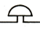  Câu 10/ Cho biết tên gọi của kí hiệu:  A. Cầu chì.  B. Công tắc.  C. Chuông điện.  D. Ballast.

2. Các câu hỏi thắc mắc, các trở ngại của học sinh khi thực hiện các nhiệm vụ học tập.
Trường:
Lớp:
Họ tên học sinh:
Môn học | Nội dung học tập | Câu hỏi của học sinh
Tự chọn điện 8 | Mục 1: | 1.  2.
Bài ghi của học sinh
Chương VI: CHUÔNG ĐIỆN
Bài 14: CHUÔNG ĐIỆN

- Chuông thông dụng
- Chuông đồng bộ
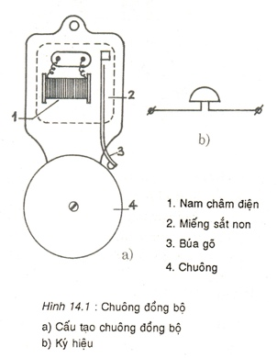
- Cấu tạo
- Gồm có 1 nam châm điện với 1 cuộn dây, đối diện với cực từ là miếng sắt non có mang đầu búa gõ, phía dưới có nắp chuông
- Dùng điện xoay chiều.
- Nguyên lý hoạt động
- Khi cho điện xoay chiều qua cuộn dây, lực điện từ do nam châm điện tạo nên sẽ hút miếng sắt non, làm cho đầu búa gõ vào chuông phát ra tiếng kêu
- Khi dòng điện bằng 0, không có điện lò xo kéo miếng sắt non bung trở ra; như vậy trong mỗi chu kỳ sẽ có 2 tiếng kêu.
- Ký hiệu
- Sơ đồ lý thuyết
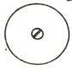
- Sơ đồ thực hành

- Chuông phân cực
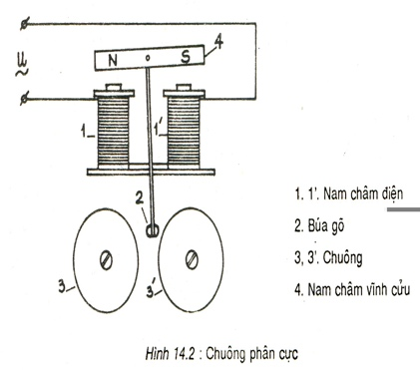
- Cấu tạo
- Gồm 1 nam châm điện vĩnh cửu, 2 cuộn dây mắc nối tiếp để tạo ra nam châm điện, búa gõ và 2 nắp chuông
- Nguyên lý hoạt động
- Khi dòng điện xoay chiều qua cuộn dây, nam châm vĩnh cữu sẽ lần lượt bị 2 cực nam châm điện hút và đẩy, làm đầu búa tuần tự gõ vào 2 chuông cuộn dây được quấn nối tiếp nhau
- Nguyên tắc lắp đặt chuông
- Đường dây cung cấp điện cho chuông phải độc lập với các thiết bị đồ dùng khác.
- Nút nhấn phải được cách điện tốt (tránh nước mưa,có vỏ bọc an toàn)
- Mối nối phải chắc để hạn chế sự tác động lên đường dây khi chuông rung.
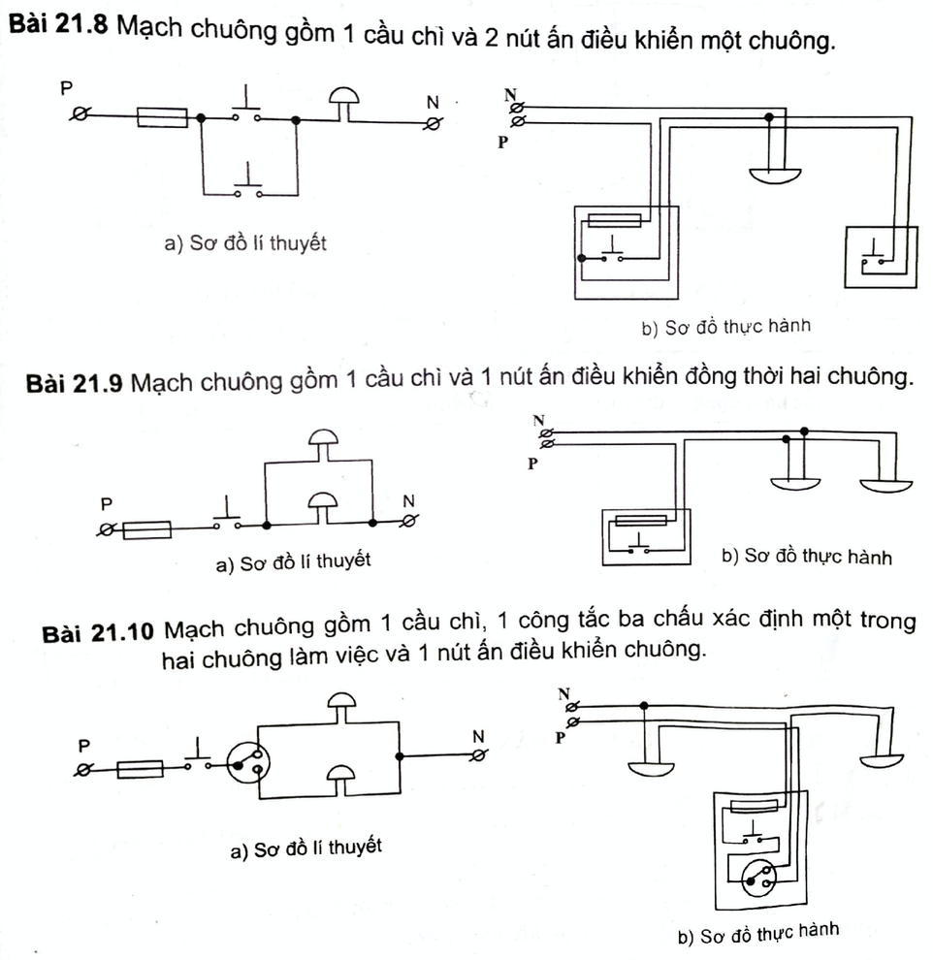
MỘT SỐ MẠCH CHUÔNG THÔNG DỤNG

